中学理科 第２学年 地学分野
「冬に特徴的な日本の天気のモデル作り」
〈要旨〉
日本の天気の学習において冬の日本の天気の特徴を身近な自然の事物・現象として捉え、考えることは容易ではない。また、ユーラシア大陸から太平洋まで広い地域で起こる気象現象を順序立てて考える必要があり、雲の山脈や山岳地帯などの立体的な動きの説明を容易にするため、モデルを作成した。
長瀞町立長瀞中学校 教諭 田之上 大輔
上里町立上里中学校 教諭 前原 英統

１ 現状
太平洋側に住む埼玉の中学生は冬の天気は晴れて、乾燥することが多いことは自らの経験から理解しているが、なぜそのような天気が続くのか、また、日本海側ではなぜ雪が多く降るなどかは考える機会が少ない。日本列島をはじめ、ユーラシア大陸、日本海、太平洋といった地球規模でどのような現象が起こっているかを把握する必要があり、実際に観察することは不可能である。このため、日本の冬の天気の学習では、日本海側は雪が降り、太平洋側は乾燥するといった具合に知識として覚えてしまう生徒がいる。日本列島の山岳地帯に水蒸気がぶつかり、雲ができることなど立体的に考える必要があり、教科書など紙面上での説明だけでは説明が難しく、また、生徒にとっても理解しにくい現状が多い。

２ 改善の方向性
上記の現状を踏まえ、以下のように改善の方向性を定めた。
（１）日本の冬の天気の特徴を捉えるため、ユーラシア大陸から太平洋に至るまでのモデルを作成する。
（２）日本海側に雪を降らせる山岳地帯を再現するため、粘土を盛り、立体的な作りにする。
（３）大陸、海の区別をつけやすいよう色粘土を使用する。
図１ モデルの全体像

３ 具体的な取り組み
今回は以下の手順で教材の作成を行った。
材料
・画用紙色粘土（緑、茶）
・綿
・スポンジ
・油性ペン
・ラミネート用紙
全て１００円均一ショップで手に入る。
１０００円程度で作成可能。
手順
①ユーラシア大陸〜太平洋の地図A3の画用紙に印刷をした。（青色の色紙にすると海を着色する必要がない）
②ユーラシア大陸と日本列島を色粘土で立体的に作成する。陸地は緑色を使い、山岳地帯は茶色の色粘土を使用した。
③雲や雪に見立てた綿や白いスポンジを日本海側に配置した。
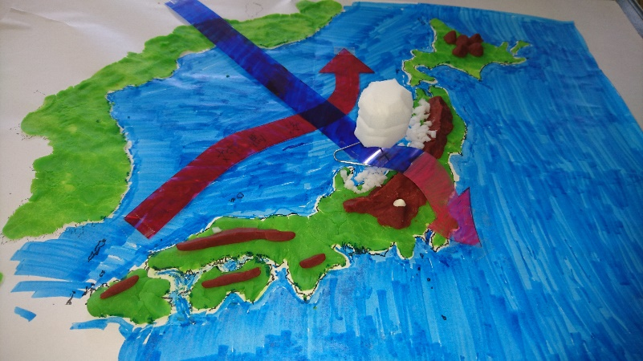
④大気の動きがわかるよう、ラミネート用紙で大気の移動する向きを矢印で示した。
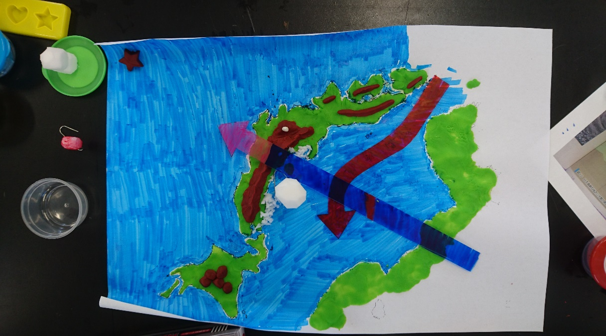
図２ モデルの作成途中
１，冬の季節風と海流をラミネートフィルムでモデル化
２，ユーラシア大陸と日本列島を緑の粘土で、山岳地帯を茶の粘土でモデル化
３，海を油性ペンでモデル化
４，雲や雪をスポンジでモデル化

４ 成果と課題
（１）成果
このモデルを作成することで、日本の冬の天気の特徴が大気の動きを踏まえて理解することができるようになった。ユーラシア大陸から太平洋にかけて、大気の乾湿、雲の発生など地球規模で把握することができた。生徒アンケートの結果、モデル使用前では４０％だった理解度がモデル使用後８２％に上昇した。
図４ 日本海側の天気
日本海側で多くの雪を降らせた後、太平洋側では湿り気を失った乾燥した空気が流れ込み、冷たく湿度の低い天気となる。
（２）課題
モデルの作成にかかる費用は１０００円程度であるが、粘土が足りなくなって買い足す必要がある場合がある。強度にも課題があり、持ち運ぶ際に壊れてしまうことがある。モデルをアクリルケースなどに入れて運ぶなど工夫が必要である。また、作成には、印刷や粘土の貼り付け、綿、スポンジの切り取りなど作成に２０〜３０分程度かかってしまう。解決策として、複数の教員で分担して作成することなどが挙げられる。
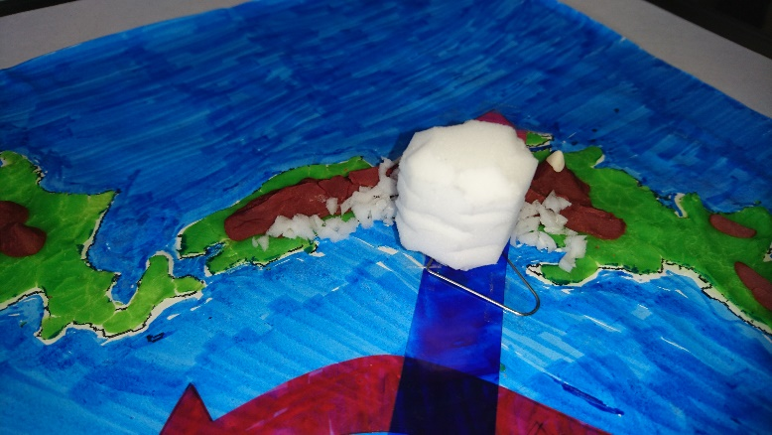

図３ 日本海側に大雪を降らせるメカニズム
１，冬の季節風（北西の風）が日本海上を通過するとき、湿り気を増す。
２，湿った空気が日本列島の山岳地帯を通過するときに上昇気流が発生。
３，上昇気流に伴い雲が発生し、多くの雨や雪を降らせる。
以上をモデルで表現した様子

